**Классный час: «Путешествие в страну дорожных знаков»**

29 января текущего года в Кандаураульской СОШ

Хасавюртовского района под руководством заместителя директора по ВР Арсланбековой Гульнары Лачиновны прошел классный час, посвященный дорожным знакам с учащимися 3 «а» класса. Подготовила и провела классный руководитель 3 «а» класса Арсланалиева Кабахан Багавовна.

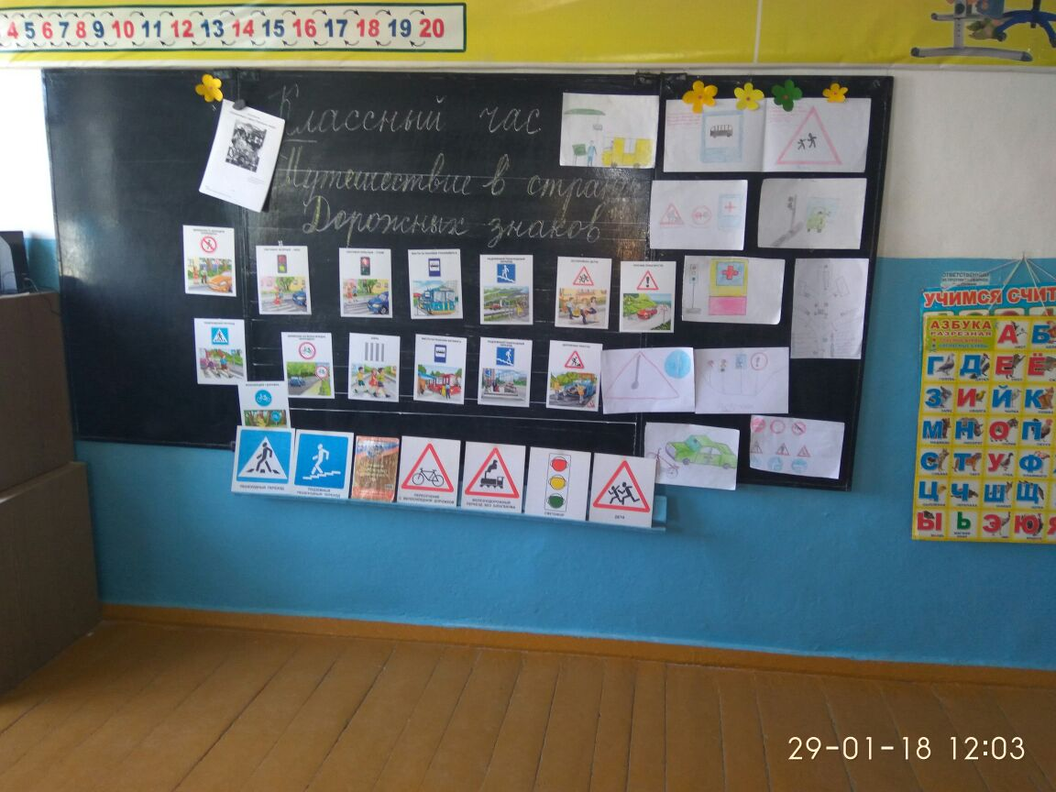

Целью классного часа было обобщить знания учащихся о дорожных знаках и сигналах светофора, повысить интерес к дорожной азбуке.

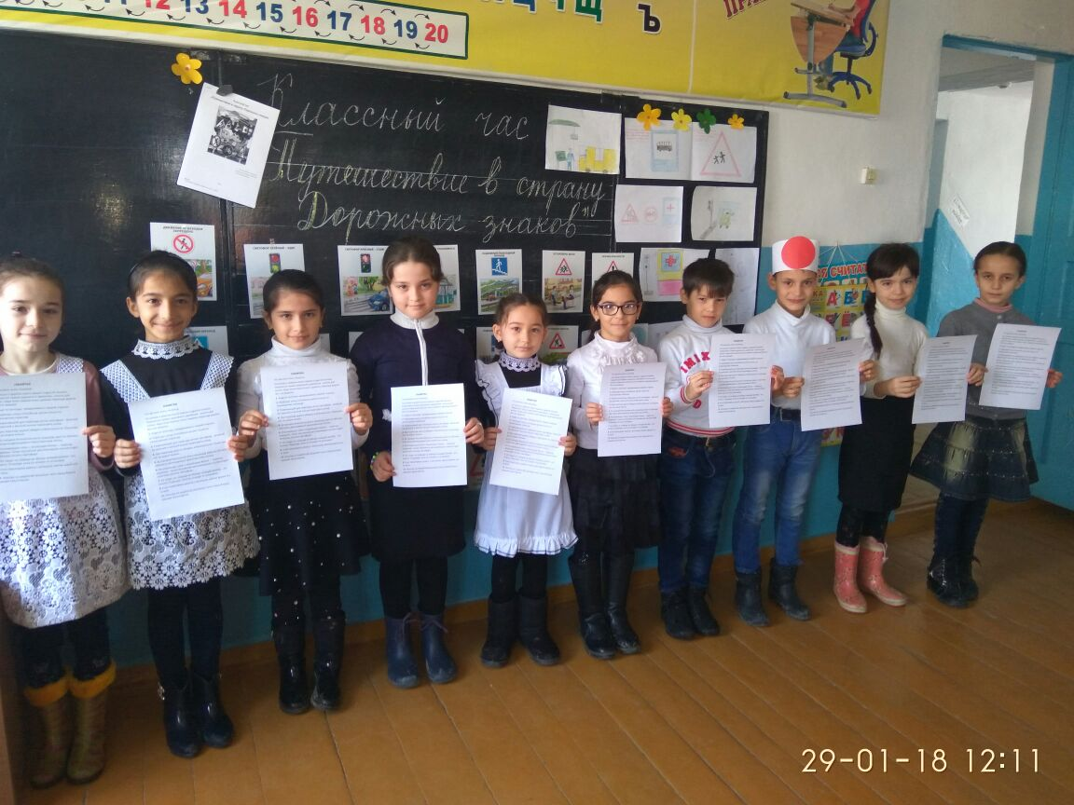

Готовясь к классному часу, дети нарисовали дорожные знаки, выучили стихи, песню Доска была оформлена эстетично.

В основной части классного часа была проведена викторина по правилам дорожного движения.

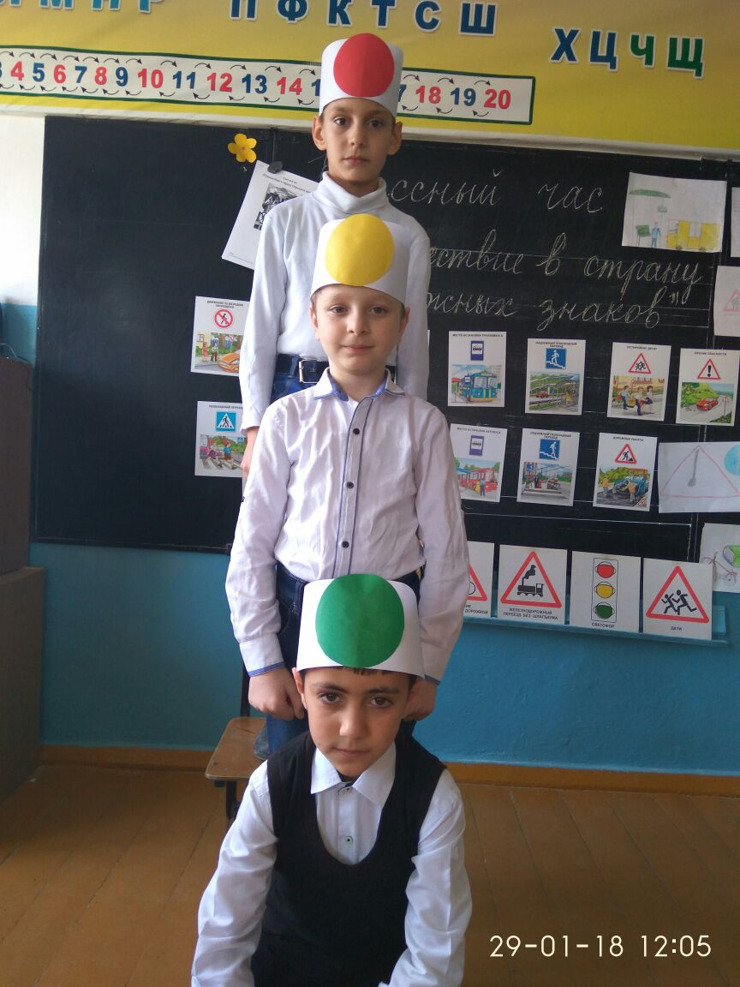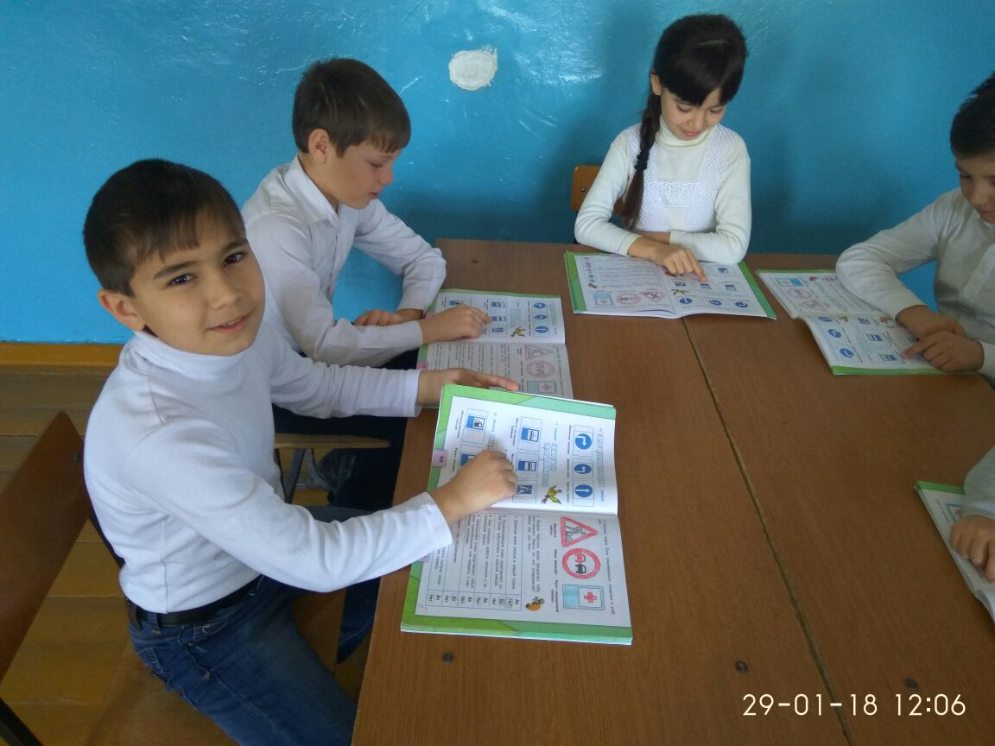

Дети угадывали дорожные знаки, которые висели

на доске. Построили интересный светофор, объяснили, что обозначает каждый цвет светофора.

В конце мероприятия каждый ученик получил памятку: «Что должен знать пешеход»

Классный час прошел интересно, поучительно.

